权力的诱惑

潘丽琼 [有理儿有面](javascript:void(0);)

**有理儿有面**

微信号 youli-youmian

功能介绍 你说是不是

2019-11-13[原文](https://mp.weixin.qq.com/s?__biz=Mzg3MjEyMTYyNg==&mid=2247485513&idx=2&sn=d424cee02b015b90a21be276619e5d18&chksm=cef55c3cf982d52a8c80d264c96ecb9f5b035300f7ace3a189a6ac083d3bc608431e212e93b9&scene=27#wechat_redirect&cpage=89)

收录于话题

**本文作者：香港资深传媒人 潘丽琼**

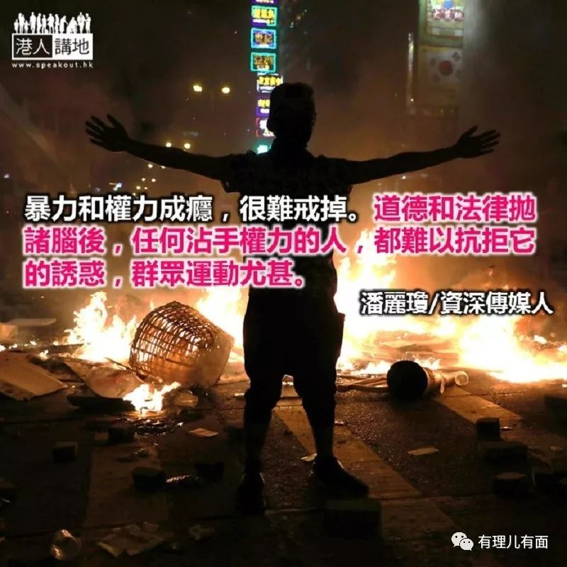

执笔之时，香港陷入一片混乱之中。我惨不忍睹，只盼暴力停止，却深知群众运动易放难收，即使是泛民政客都叫不停，现在是他们以不割席来保住示威者的选票。

皆因反修例运动颠覆了由上而下的权力架构，群众尝到权力的滋味，很难收手。

举例说，一介蚁民怎想到搬些纸皮和垃圾桶，便可以堵塞马路，瘫痪全港交通，逼令学校停课，打工仔返不到工，用士巴拿便可毁掉全港网络最强的地铁，土炮雨伞阵便能扼住中环政经咽喉，和警方对峙……示威者自觉：「香港由我话事！」一时膨胀起来的权力欲，令人陶醉和亢奋。

又像近日在大学校园连续上演的批斗校长事件。一个个和校长，在权力阶梯上，在学术地位上，相差十万八千里的小薯仔。忽然间可以在众目睽睽下，跳上桌上，大闹校长是狗、大撒溪钱，甚至去校长官邸喷侮辱字句。校长的「反应」，是继续「对话」，没有报警！黑衣蒙面学生在大学堂学到的一课，竟然是「谁大谁恶谁正确」。凭借暴力，手握到意想不到的巨大权力，为所欲为。

内地生在学术上威胁到本地生，但你不用和他较劲，只须指骂内地生「推倒人」，合力举起伞阵，把他围殴到流血，即使在校长眼下发生，校方一样不会报警。吓得这班内地尖子连夜搭大巴奔赴深圳逃亡。

从前，警察查你身份证、抄你车牌不敢哼一声，今天，蚁民可以调转头要查警察的委任证，甚至围殴他，用汽油弹炸警署……

暴力和权力成瘾，很难戒掉。道德和法律抛诸脑后，任何沾手权力的人，都难以抗拒它的诱惑，群众运动尤甚。

### 精选留言

用户设置不下载评论